Aktywność ekonomiczna ludności w województwie świętokrzyskim w 2 kwartale 2022 r. (dane wstępne)
Ludność aktywna zawodowo w drugim kwartale 2022 r. stanowiła 57,1% ludności w wieku 15-89 lat. W porównaniu z drugim kwartałem 2021 r. wskaźnik ten zwiększył się o 1,4 p.proc. Wzrósł również wskaźnik zatrudnienia (o 2,1 p.proc.), który wyniósł 55,2%, natomiast stopa bezrobocia obniżyła się o 1,5 p.proc do 3,3%. Mniej niż przed rokiem było biernych zawodowo – o 3,9%.
57,1%
Współczynnik aktywności zawodowej osób w wieku 15-89 lat

Tabl. 1. Podstawowe wyniki BAEL
Wyszczególnienie | 2 kwartał 2021 | 1 kwartał 2022 | 2 kwartał 2022
Aktywni zawodowo w tys. | 544 | 536 | 552
pracujący | 518 | 513 | 534
bezrobotni | 26 | 22 | 18
Bierni zawodowo w tys. | 432 | 434 | 415
Współczynnik aktywności zawodowej w % | 55,7 | 55,3 | 57,1
Wskaźnik zatrudnienia w % | 53,1 | 52,9 | 55,2
Stopa bezrobocia w % | 4,8 | 4,1 | 3,3

Aktywni zawodowo
W 2 kwartale 2022 r. liczba aktywnych zawodowo w województwie świętokrzyskim ukształtowała się na poziomie 552 tys. osób. Większość z nich (56,0%) stanowili mężczyźni. Liczba aktywnych zawodowo zwiększyła się w skali roku o 1,5%. Jej wzrost odnotowano zarówno w grupie mężczyzn (o 1,0%), jak i wśród kobiet (o 2,5%).
Zdecydowanie wyższy współczynnik aktywności zawodowej odnotowano wśród mężczyzn
Liczba aktywnych zawodowo nieco szybciej rosła na obszarach wiejskich – o 2,0%, podczas gdy w miastach na przestrzeni roku populacja ta zwiększyła się o 0,8%. Udział mieszkańców obszarów wiejskich w liczbie aktywnych zawodowo wyniósł 56,5%.
Współczynnik aktywności zawodowej ukształtował się na poziomie o 1,4 p.proc. wyższym niż rok wcześniej i wyniósł 57,1%. W podziale według płci zdecydowanie wyższą jego wartość nadal notowano wśród mężczyzn – 66,0%, wobec 48,7% u kobiet. Wyższy poziom odnotowano na wsi – 58,3%. W miastach wskaźnik aktywności zawodowej wyniósł 55,6%. Większa wartość wskaźnika na wsi to efekt wysokiej aktywności ludności związanej z gospodarstwem rolnym. Współczynnik aktywności zawodowej w tej grupie wyniósł 70,5%, podczas gdy wśród mieszkańców wsi niezwiązanych z gospodarstwem rolnym – 50,0%.
Najwyższy wzrost współczynnika aktywności zawodowej odnotowano wśród osób w wieku 55-89 lat (o 2,7 p.proc. do 29,0%) oraz 25-34 lata (o 2,3 p.proc. do 85,9%). Spadek wystąpił jedynie wśród osób w wieku 15-24 lata (o 2,9 p.proc. do 24,8%).
Duże różnice aktywności ekonomicznej utrzymały się w zależności od wykształcenia badanych. Zdecydowanie najwyższy poziom współczynnika aktywności ekonomicznej ludności notowany był w dalszym ciągu w grupie osób z wykształceniem wyższym (81,2%), natomiast najniższy wśród posiadających wykształcenie gimnazjalne, podstawowe, niepełne podstawowe lub bez wykształcenia szkolnego (16,9%). W większości grup wykształcenia odnotowano wzrost współczynnika aktywności zawodowej, przy czym najwyższy odnotowano w grupie osób o najniższym poziomie wykształcenia: zasadniczym zawodowym (o 2,7 p.proc.) oraz gimnazjalnym, podstawowym, niepełnym podstawowym lub bez wykształcenia szkolnego (o 2,6 p.proc.). Spadek odnotowano tylko wśród osób z wykształceniem policealnym i średnim zawodowym (o 1,4 p.proc.), a w grupie legitymujących się średnim ogólnokształcącym pozostał na poziomie sprzed roku.
Pracujący
Liczba pracujących zwiększyła się w skali roku niezależnie od płci i miejsca zamieszkania
Liczba pracujących w 2 kwartale 2022 r. ukształtowała się na poziomie 534 tys. i zwiększyła się w skali roku o 3,1%. Wyższy wzrost liczby pracujących wystąpił wśród kobiet (o 4,0%), podczas gdy w grupie mężczyzn zwiększyła się ona o 2,4%. Liczba pracujących na wsi wzrosła o 3,4%, podczas gdy w miastach o 2,7%.
Zmniejszyło się obciążenie pracujących osobami niepracującymi. W 2 kwartale 2022 r. na 1000 pracujących przypadało 811 bezrobotnych i biernych zawodowo.
Wskaźnik zatrudnienia będący miernikiem zaangażowania ludności w procesie pracy ukształtował się na poziomie wyższym niż rok wcześniej (o 2,1 p.proc.) i wyniósł 55,2%. Podobnie jak w przypadku współczynnika aktywności ekonomicznej, także wskaźnik za-trudnienia różnicowała płeć. Zdecydowanie wyższy był wśród mężczyzn, spośród których pracowało 63,9%. Kobiety rzadziej podejmowały pracę (47,1% z nich to osoby pracujące). Zarówno wśród mężczyzn, jak i kobiet wskaźnik był wyższy niż przed rokiem o 2,2 p.proc.
Nadal wyższy wskaźnik zatrudnienia notowano wśród ludności zamieszkałej na wsi, gdzie zwiększył się on na przestrzeni roku o 2,3 p.proc. osiągając wartość 57,0%, podczas gdy w miastach o 2,0 p.proc. i wyniósł 53,0%. Znacznie większy wskaźnik na wsi dotyczył ludności wiejskiej niezwiązanej z gospodarstwem rolnym, w przypadku której odnotowano wzrost o 4,8 p.proc. (wobec 0,6 p.proc. dla ludności wiązanej z gospodarstwem rolnym).
Wysoki wzrost wskaźnika zatrudnienia wystąpił wśród osób w wieku 25-34 lata (o 5,7 p.proc.). Większy niż przed rokiem był również m.in. w grupie 55-89 lat lata (o 2,7 p.proc.) oraz 15-24 lata (o 1,6 p.proc.). Spadek wystąpił jedynie wśród osób 35-44 lata (o 1,7 p.proc.).
Wzrost wskaźnika zatrudnienia wystąpił w większości grup wykształcenia. Spadek odnotowano jedynie wśród posiadających wykształcenie średnie ogólnokształcące
Poziom wskaźnika zatrudnienia znacznie różnicował również poziom wykształcenia. W większości grup był on większy niż przed rokiem, przy czym najwyższy wzrost odnotowano wśród osób z wykształceniem gimnazjalnym, podstawowym, niepełnym podstawowym lub bez wykształcenia szkolnego (o 4,4 p.proc.). Zdecydowanie najwyższa wartość wskaźnika zatrudnienia wystąpiła wśród pracowników, którzy ukończyli szkołę wyższą – 79,9%. Spadek odnotowano jedynie wśród posiadających wykształcenie średnie ogólnokształcące (o 0,2 p.proc.).
Wykres 1. Wskaźnik zatrudnienia według wykształcenia
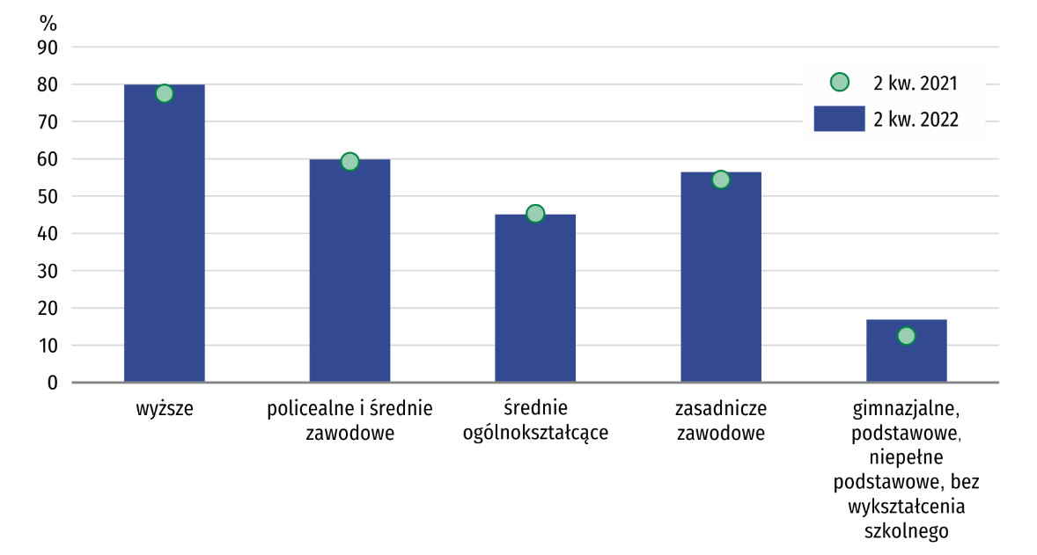
W 2 kwartale 2022 r. w sektorze prywatnym w województwie świętokrzyskim pracowało 407 tys. osób, tj. 76,1% ogółu pracujących. Wśród nich dominowali mężczyźni, jednak ich udział obniżył się do 60,9% (o 1,7 p.proc.). Odmiennie przedstawiała się sytuacja w sektorze publicznym, w którym wśród 128 tys. pracujących przeważały kobiety, a ich udział zmalał do 59,4%. Większy wzrost liczby pracowników w stosunku do roku poprzedniego odnotowano w sektorze publicznym (o 6,7%). W podmiotach prywatnych zwiększyła się o 2,3%.
Mężczyźni przeważali w grupie zatrudnionych w sektorze prywatnym oraz wśród pracodawców i pracujących na własny rachunek. Wśród zatrudnionych w sektorze publicznym było natomiast więcej kobiet

Zatrudnieni stanowili 74,5% ogółu pracujących, a pracodawcy i pracujący na własny rachunek – 24,2%. Mężczyźni przeważali zarówno w grupie zatrudnionych, jak i wśród pracodawców i pracujących na własny rachunek, stanowiąc odpowiednio 54,0% i 62,0%. O ich przewadze wśród zatrudnionych zdecydował sektor prywatny, w którym stanowili 60,5% ogółu.
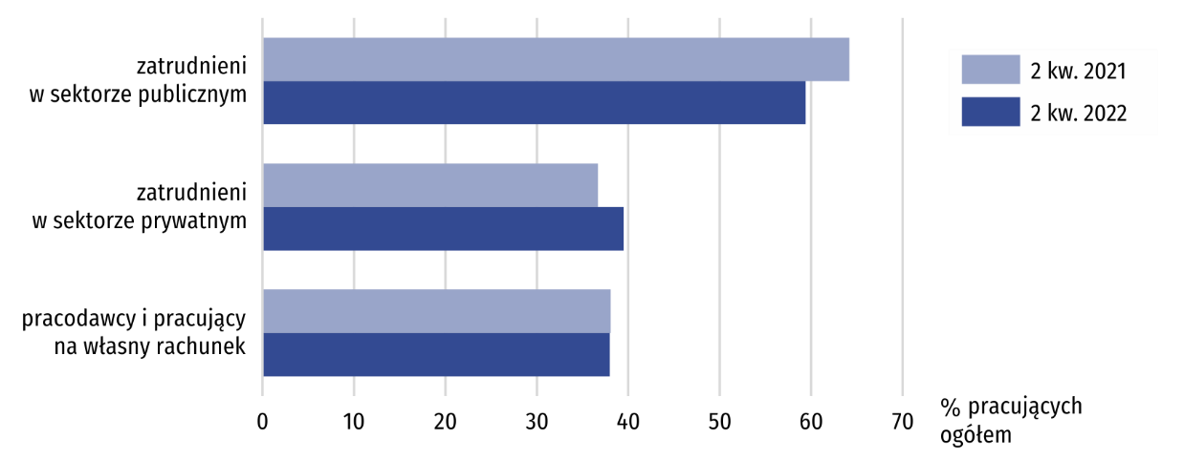
Wykres 2. Pracujące kobiety według statusu zatrudnienia i sektorów własności
Liczba zatrudnionych szybciej rosła wśród kobiet – o 6,4%, podczas gdy wśród mężczyzn – o 3,9%. W grupie pracodawców i pracujących na własny rachunek kierunek zmian również był niezależny od płci, a większy ubytek dotyczył kobiet – o 3,9%. W grupie mężczyzn osób pracujących w tym charakterze było o 3,6% mniej niż przed rokiem.
Osoby zatrudnione na czas nieokreślony stanowiły 84,9% ogółu. Ich wyższy odsetek występował w sektorze publicznym, w którym wyniósł 89,8%. W sektorze prywatnym zatrudnieni na czas nieokreślony stanowili 82,6%.
Nieco wyższym udziałem zatrudnionych na czas nieokreślony charakteryzowali się mężczyźni (85,6%, wobec 84,1% w grupie kobiet). W miastach zatrudnieni na czas nieokreślony stanowili 83,9% pracujących, a na wsi – 86,3%.
Najliczniejszą grupę zawodową w województwie świętokrzyskim stanowili robotnicy przemysłowi i rzemieślnicy. Ich liczba na przestrzeni roku zwiększyła się o 23,2%, a ich udział wzrósł do 19,0%. Znaczny odsetek pracujących stanowili także m.in. specjaliści – 15,8% oraz rolnicy, ogrodnicy, leśnicy i rybacy – 15,2%.
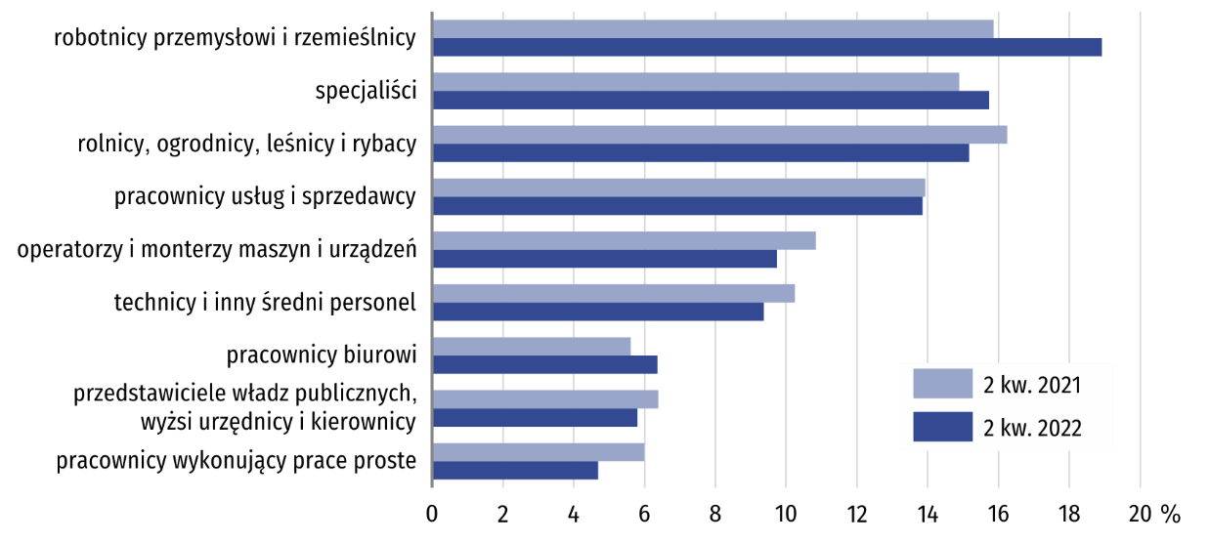
Wykres 3. Pracujący według grup zawodowych
Mężczyźni dominowali m.in. wśród robotników przemysłowych i rzemieślników (92,1%), operatorów i monterów maszyn i urządzeń (90,4%), a także rolników, ogrodników, leśników i rybaków (60,5%). Kobiety przeważały m.in. wśród pracowników usług i sprzedawców (70,3%), specjalistów (70,2%) oraz pracowników biurowych (65,7%).
Wyższy odsetek pracujących, którzy w badanym tygodniu w głównym miejscu pracy przepracowali 40 godzin i więcej, wystąpił wśród mężczyzn, jednak różnica w ciągu roku uległa zmniejszeniu
Zmniejszył się udział pracujących, którzy w badanym tygodniu przepracowali 40 godzin i więcej. Stanowili oni 71,7% ogółu (przed rokiem – 75,9%). W dalszym ciągu kobiety pracowały w krótszym wymiarze czasu, przy czym różnica uległa zmniejszeniu. W grupie mężczyzn odsetek pracujących przynajmniej 40 godz. tygodniowo wyniósł 74,7%, a wśród kobiet – 67,7%. Dłużej pracowali mieszkańcy miast. Odsetek pracujących 40 godzin i więcej wyniósł wśród nich 73,8%, podczas gdy na wsi 70,2%.
Bezrobotni
Liczba bezrobotnych (w wieku 15-74 lata) w 2 kwartale 2022 r. wyniosła 18 tys., tj. o 31% mniej niż przed rokiem. Do oceny natężenia bezrobocia służy stopa bezrobocia wyrażająca udział bezrobotnych wśród aktywnych zawodowo w wieku 15-89 lat. W 2 kwartale 2022 r. ukształtowała się na poziomie 3,3% (wobec 4,8% rok wcześniej).
Przeciętny czas poszukiwania pracy był o 1,4 miesiąca dłuższy niż rok wcześniej i wyniósł 9,7 miesiąca.
Bierni zawodowo
W 2 kwartale 2022 r. zbiorowość biernych zawodowo liczyła 415 tys. osób, tj. 42,9% ogółu ludności w wieku 15-89 lat. Wśród nich dominowały kobiety, które stanowiły 61,7% ogółu, a także mieszkańcy wsi – 53,5%. W skali roku liczba biernych zawodowo zmniejszyła się o 3,9%, przy czym spadek wystąpił zarówno wśród mężczyzn (o 4,8%), jak i kobiet (o 3,8%). W podziale według miejsca zamieszkania większy ubytek biernych odnotowano na wsi (o 4,7%), podczas gdy w miastach zmniejszyła się ona o 3,5%.
Wśród biernych zawodowo nadal dominowały osoby w wieku 55-89 lat
Zdecydowanie najliczniejszą grupę biernych zawodowo tworzyły osoby w wieku 55-89 lat. W ciągu roku ich liczba zmalała o 4,8% i stanowiła 67,2% ogółu. Zdecydowanie największy spadek wystąpił wśród osób w wieku 25-34 lata (o 12,0%). Wzrost odnotowano jedynie wśród osób w wieku 15-24 lata (o 2,5%).
Liczną grupę biernych zawodowo (33,2%) tworzyły osoby z wykształceniem gimnazjalnym, podstawowym, niepełnym podstawowym lub bez wykształcenia. Ich liczba na przestrzeni roku zmniejszyła się jednak o 4,2%. Największy spadek wystąpił wśród osób z wykształceniem zasadniczym zawodowym (o 11,5%) i wyższym (o 6,7%). Wzrost liczby biernych zawodowo odnotowano tylko wśród osób z wykształceniem policealnym i średnim zawodowym (o 6,3%).
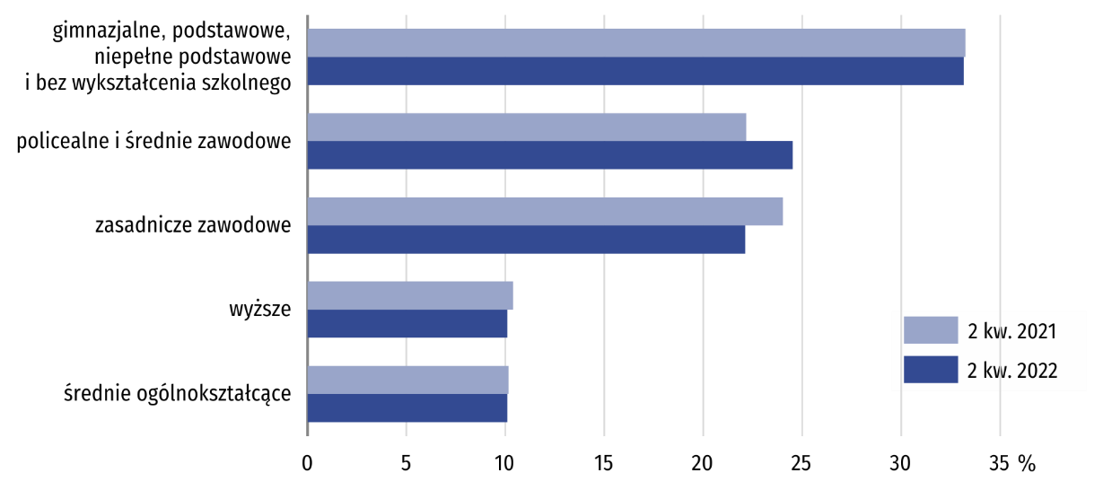
Wykres 4. Bierni zawodowo według wykształcenia

Najważniejszym powodem braku aktywności zawodowej (przyczyny bierności określane są dla populacji biernych zawodowo w wieku 15-74 lata) było pobieranie świadczeń emerytalnych, na co wskazywało 50,7% biernych zawodowo. Jako przyczynę bierności zawodowej 24,3% osób podawało naukę i uzupełnienie kwalifikacji, a 10,1% – chorobę i niepełnosprawność.
Tabl. 2. Aktywność ekonomiczna ludności w wieku 15-89 lat w 2 kwartale 2022 r.
Wyszcze-gólnienie | Lud-ność | Aktywni zawodowo |  |  | Bierni zawo-dowo | Współ-czyn-nik aktyw-ności zawo-dowej | Wskaź-nik zatrud-nienia | Stopa bez-ro-bocia
Wyszcze-gólnienie | Lud-ność | ogó-łem | pracu-jący | bezro-botni
Wyszcze-gólnienie | w tys. |  |  |  |  | w %
Ogółem | 967 | 552 | 534 | 18 | 415 | 57,1 | 55,2 | 3,3
mężczyźni | 468 | 309 | 299 | 10 | 159 | 66,0 | 63,9 | 3,2
kobiety | 499 | 243 | 235 | . | 256 | 48,7 | 47,1 | .
miasta | 432 | 240 | 229 | 11 | 193 | 55,6 | 53,0 | 4,6
wieś | 535 | 312 | 305 | . | 222 | 58,3 | 57,0 | .
Z ogółem w wieku:
15–24 lata | 109 | 27 | 26 | . | 82 | 24,8 | 23,9 | .
25–34 | 156 | 134 | 129 | . | 22 | 85,9 | 82,7 | .
35–44 | 158 | 141 | 133 | . | 18 | 89,2 | 84,2 | .
45–54 | 151 | 137 | 134 | . | 14 | 90,7 | 88,7 | .
55-89 lat | 393 | 114 | 112 | . | 279 | 29,0 | 28,5 | .
Z ogółem według wykształcenia:
wyższe | 229 | 186 | 183 | . | 42 | 81,2 | 79,9 | .
policealne i średnie zawodowe | 264 | 163 | 158 | . | 102 | 61,7 | 59,8 | .
średnie ogólnokształ-cące | 82 | 40 | 37 | . | 42 | 48,8 | 45,1 | .
zasadnicze zawodowe/ branżowe | 227 | 135 | 128 | . | 92 | 59,5 | 56,4 | .
gimnazjalne, podstawowe, niepełne podstawowe i bez wykształcenia szkolnego | 166 | 28 | 28 | . | 138 | 16,9 | 16,9 | .
W przypadku cytowania danych Głównego Urzędu Statystycznego prosimy o zamieszczenie informacji: „Źródło danych GUS”, a w przypadku publikowania obliczeń dokonanych na danych opublikowanych przez GUS prosimy o zamieszczenie informacji: „Opracowanie własne na podstawie danych GUS”.

Opracowanie merytoryczne:  Urząd Statystyczny w Kielcach  p.o. Dyrektor Ewa Tomczyk  Tel: 41 249 96 02 | Rozpowszechnianie:  Informatorium Statystyczne  Tel: 41 249 96 23

 | www.kielce.stat.gov.pl |  | @Kielce_STAT |  | @UrzadStatystycznyKielce

Powiązane opracowania
Pracujący, bezrobotni i bierni zawodowo (wyniki wstępne BAEL)

Temat dostępny w bazach danych
Dziedzinowe Bazy Wiedzy - Rynek pracy
Strateg → Obszary tematyczne → Rynek pracy
Bank Danych Lokalnych → Rynek pracy

Ważniejsze pojęcia dostępne w słowniku
Aktywność ekonomiczna
Pracujący wg BAEL
Bezrobotni według BAEL

